**网络技术实践**

**实验报告**

**学号：1120141831**

**姓名：朴泉宇**

**班级：07111403**

**北京理工大学**

**计算机学院**

**2017年11月**

**第三部分**

**网络编程**

**实验五：FTP客户端程序**

1. 程序功能说明

基于FTP协议，开发FTP客户端程序，实现文件的上传和下载。

1. 编程环境说明

Visual Studio 2015 Enterprise

1. 系统设计说明



1. 程序运行说明
   1. 运行环境：Windows
   2. 运行方法及截图。
      1. 先运行FileZilla，设置用户名和密码，以及FTP默认路径

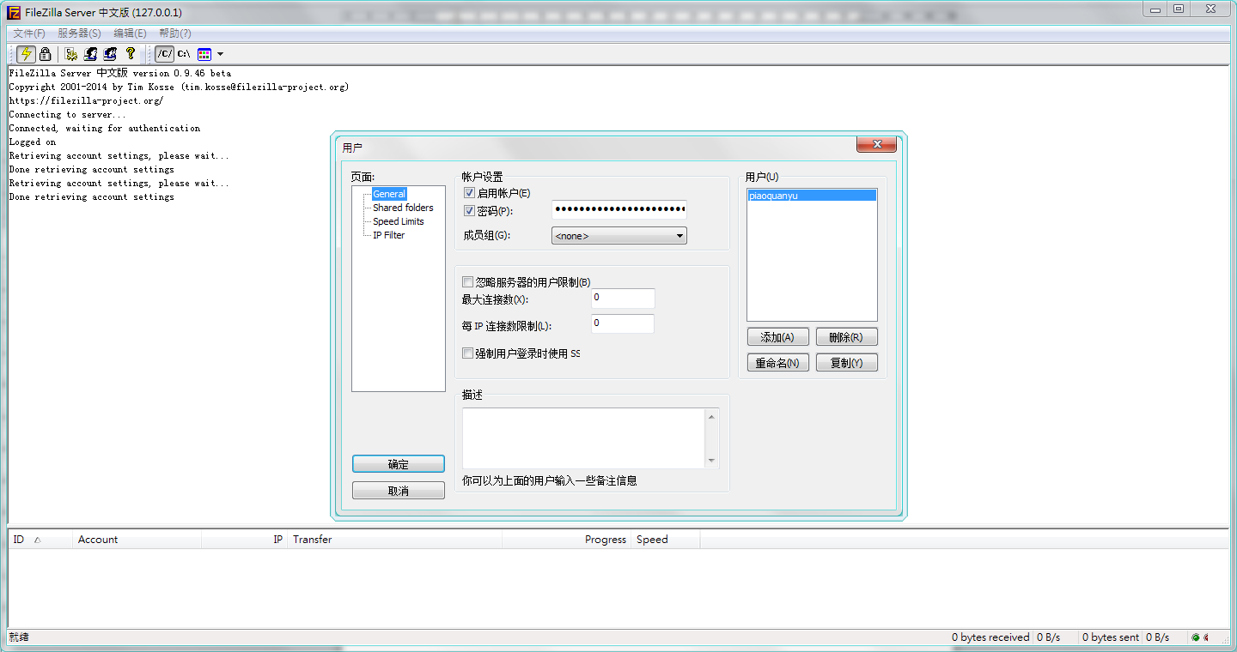

* + 1. 再运行FTPDownloader.exe。
    2. 输入USER 用户名，以及PASS 密码，进行登录。

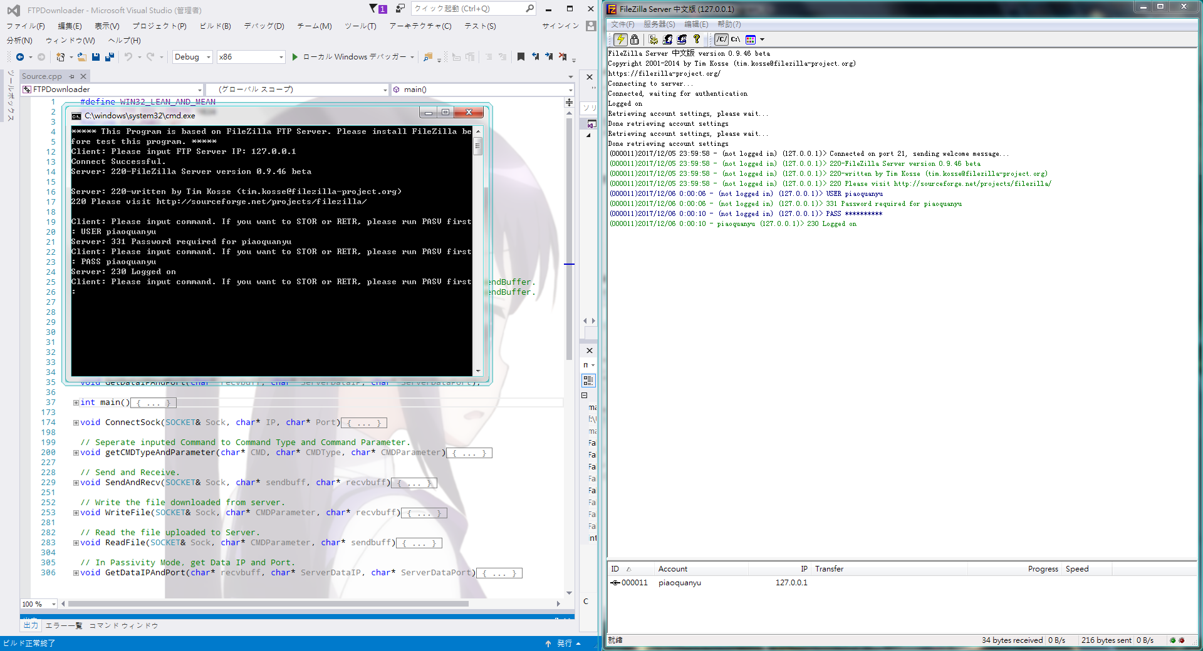

* + 1. 下载或上传前的文件夹状态
       1. FTP文件夹

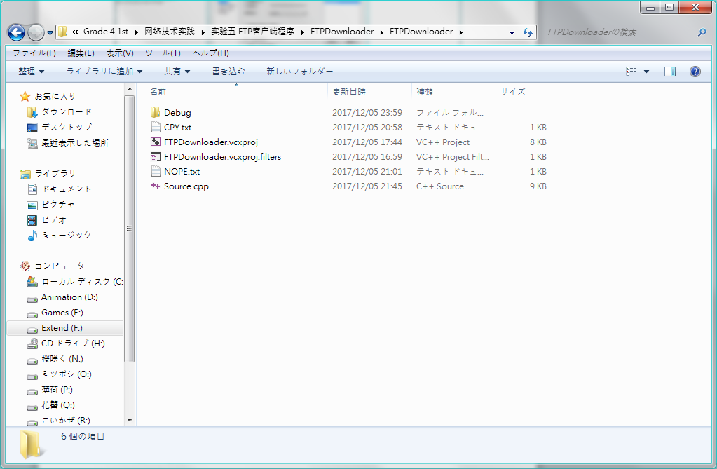

* + - 1. 程序文件夹

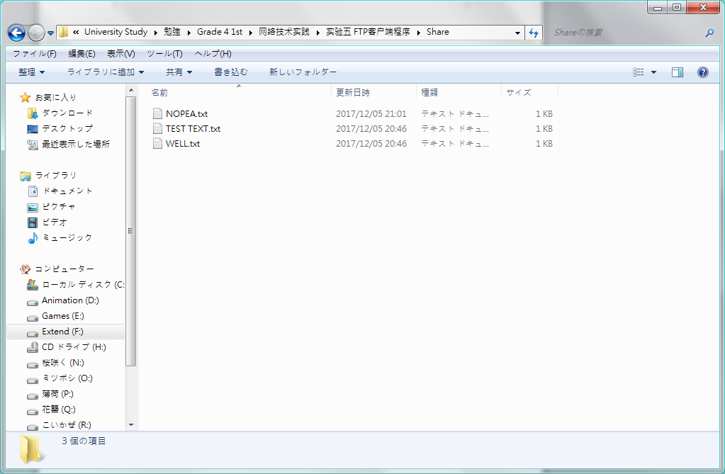

* + 1. RETR 文件名，下载文件（首先需要运行PASV）

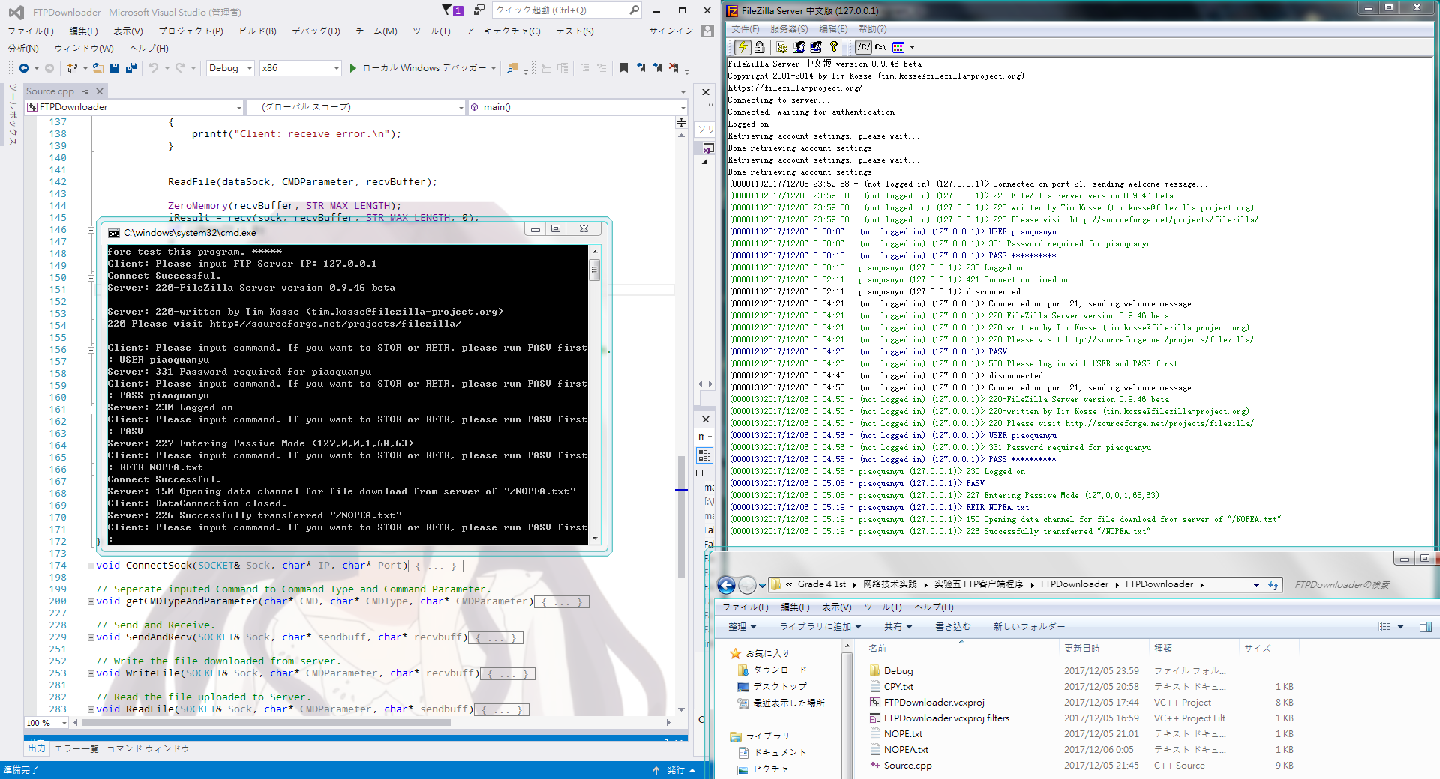

* + 1. STOR 文件名，上传文件（首先需要运行PASV）

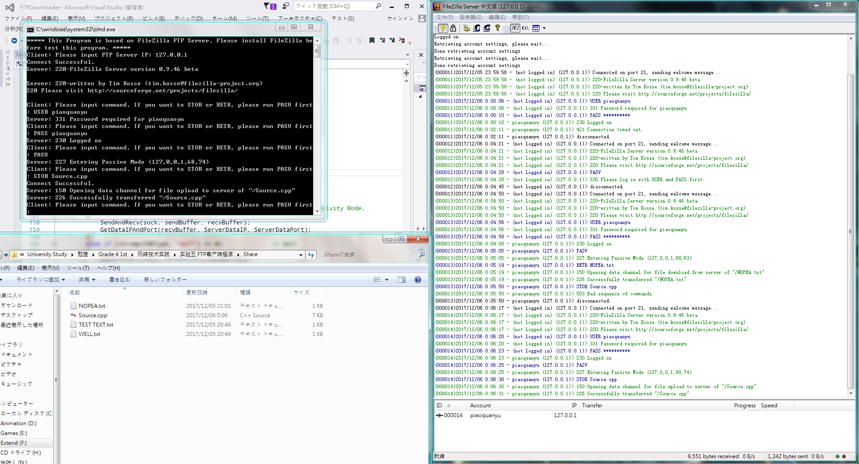

* + 1. QUIT

